COSTA RICA CONTRASTE PURO
8 DIAS / 7 NOCHES
Para salidas del 01 al 30 de noviembre 2026

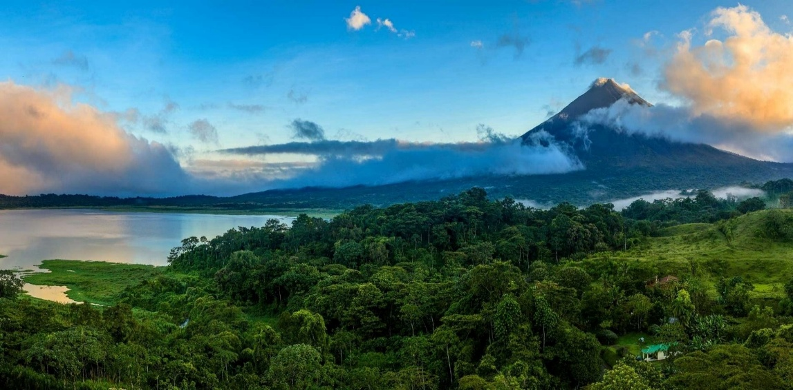

ITINERARIO:

Día 1 Alajuela – San José
Traslado desde Aeropuerto Juan Santamaría hacia San José.
San José Alojamiento en Crowne Plaza San José La Sabana.

Día 2 San José – Volcán Arenal
Desayuno.
Traslado compartido de San José a Arenal.
Volcán Arenal Alojamiento en Casa Luna.

Día 3 Volcán Arenal
Desayuno.
Caminata Volcán Arenal | Sendero El Silencio + Catarata (transporte, guía, entrada, snacks y almuerzo).

Día 4 Volcán Arenal
Desayuno.
Día Libre.
Alojamiento.

Día 5 Arenal - Puerto Carrillo
Desayuno.
Traslado compartido de Arenal a Carrillo.
Alojamiento en Leyenda Boutique Hotel.

Día 6 Sámara Beach
Desayuno.
Día libre en la playa de Sámara.

Día 7 Sámara Beach
Desayuno.
Día libre en la playa de Sámara.

Día 8
Traslado compartido de Sámara a San José.
SALIDA DE QUITO
PRECIO POR PERSONA DESDE
FORMA DE PAGO | SENCILLA | DOBLE | TRIPLE | NIÑOS (3-10 años)
P. V. P | $ 2.598 | $ 1.806 | $ 1.662 | $ 1.023
EFECTIVO | $ 2.480 | $ 1.704 | $ 1.595 | $ 991

SALIDA DE GUAYAQUIL
PRECIO POR PERSONA DESDE
FORMA DE PAGO | SENCILLA | DOBLE | TRIPLE | NIÑOS (3-10 años)
P. V. P | $ 2.635 | $ 1.843 | $ 1.699 | $ 1.072
EFECTIVO | $ 2.517 | $ 1.768 | $ 1.632 | $ 1.039

INCLUYE:

- Boletos aéreos con COPA AIRLINES (incluye equipaje en cabina de 10 kilos).
- Desayunos diarios.
- Traslados compartidos.
- Guía, entrada, snacks y almuerzo en Caminata Volcán Arenal y Sendero El Silencio.
- Cortesía Asistencia de viaje Terrawind.
- Cortesía Seguro de hogar AIG.

NO INCLUYE:
- Actividades no indicadas en programa.
- Alimentación no indicada en programa.
- Propinas para botones.
- Propinas para camareras.
- Propinas para guías.
- Propinas para choferes.

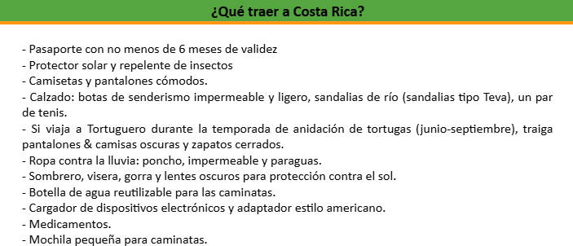
NOTAS IMPORTANTES:
- Se consideran niños hasta los 10 años.
- Tarifas por persona de acuerdo con el tipo de ocupación y con base a la cantidad de pasajeros indicada.
- Las habitaciones dobles cuentan con una o dos camas y la triple cuenta con un máximo de 2 camas por habitación por lo tanto los pasajeros deben compartir la cama (no garantizamos dos camas en habitaciones dobles).
- Todas las actividades incluidas en este programa están sujetas al mínimo de operación y podría variar según esta, por lo que las mismas se confirmaran al momento de la reserva en firme.
- Precios incluyen todos los impuestos locales IVA e ISD.
- En caso de traslados en horario nocturno/madrugada puede aplicar un suplemento para realizar el servicio.
- Este programa puede ser modificados de acuerdo a sus requerimientos, ya sea duración de su tour, intereses o actividades específicas.
- Todos los precios están sujetos a cambio sin previo aviso.
- Hasta no efectuar reserva en firme, no podemos confirmar ni garantizar tarifas/disponibilidad de los servicios antes cotizados.
- Documentos de viaje como Visas requeridas y pasaporte vigente son responsabilidad del pasajero y o su agencia de viajes.
- Como regla general, check in: 15h00pm y check out: 11h00am.
- Hoteles pueden cobrar Resort fee o tasas de estancia en destino.
- Equipaje máximo permitido: Debido a las restricciones de capacidad de los vehículos en compartido y embarcaciones utilizadas para los traslados, se permite un máximo de una maleta y un artículo personal por persona.

ITINERARIO DÍA POR DÍA

Día 1
- Traslado desde Aeropuerto Juan Santamaría hacia San José
Servicio de traslado entre el Aeropuerto Internacional Juan Santamaría y la ciudad de San José, disponible tanto para llegadas como para salidas. Este servicio garantiza una conexión cómoda y oportuna entre el aeropuerto y su lugar de hospedaje o punto de encuentro en la ciudad.
Tipo: | Servicio Compartido
- Crowne Plaza San José La Sabana
El Hotel Crowne Plaza está ubicado junto al principal pulmón verde de San José, el Parque Metropolitano La Sabana, y ofrece una localización privilegiada con fácil acceso a sitios emblemáticos del centro de la ciudad, museos, el Estadio Nacional y zonas corporativas y de negocios. En sus alrededores se encuentran diversas opciones gastronómicas, así como supermercados, farmacias y espacios de entretenimiento. El hotel cuenta con piscina, casino, acceso a internet y desayuno incluido, brindando comodidad tanto para viajeros de negocios como de placer.
La habitación standard es amplia, confortable, equipada con aire acondicionado, televisión por cable, internet inalámbrico, mini bar, caja de seguridad con capacidad para portátiles, plancha y tabla de planchar, secador de cabello y coffee maker.
Clase: | 4 ****
Categoría: | Habitación Standard
Incluye: | Desayuno
Día 2
- Traslado compartido de San José a Arenal
Salida por la mañana hacia La Fortuna, aquí le espera el impresionante Volcán Arenal, una de las maravillas naturales del país por su majestuosidad. Hoy en día no hay erupciones de lava, pero aún se puede observar el humo y ceniza que arroja fuera de la cima del volcán. La región del Volcán Arenal es un destino exquisito por su atractivo paisaje, sus aguas termales y el Lago Arenal. Durante el recorrido podrá apreciar plantaciones agrícolas, plantas ornamentales y fincas de ganado.
Tipo: | Servicio Compartido
- Casa Luna
El Hotel Casa Luna se encuentra frente al majestuoso Volcán Arenal y ofrece habitaciones con un estilo rústico-colonial. Incluye desayuno, que combina de manera excelente la gastronomía costarricense e internacional. El hotel cuenta con un bar junto a la piscina, que dispone de cuatro jacuzzis para la relajación de los huéspedes. En Luna Spa se ofrecen tratamientos relajantes en salas abiertas al bosque, acompañados por los sonidos naturales de las aves de la región, brindando una experiencia única y una profunda conexión con la naturaleza. Además, dispone de acceso a internet.
La Standard Room del hotel ofrece una experiencia de confort y tranquilidad para hasta cuatro personas, con dos camas dobles y baño privado. Con 38 m², la habitación cuenta con terraza o patio, aire acondicionado, televisor por cable, minibar, cafetera y una selección de comodidades cuidadosamente pensadas, como ropa de cama de calidad y cortinas blackout para garantizar descanso y privacidad. Cada módulo de cuatro habitaciones está estratégicamente ubicado para ofrecer vistas impresionantes al Volcán Arenal y al Cerro Chato, rodeado de jardines tropicales y manantiales naturales, creando un ambiente de paz y conexión con la naturaleza ideal para relajarse y disfrutar del entorno.
Clase: | 3 *** Plus
Categoría: | Habitación Deluxe Garden View
Incluye: | Desayuno
Día 3
Caminata Volcán Arenal | Sendero El Silencio + Catarata
No cabe duda de que el Volcán es uno de los principales atractivos, motivo por el cual la visita inicia en el Volcán Arenal, donde se realiza una caminata de 3.5 km por senderos de lava volcánica solidificada y bosque primario en el Mirador El Silencio, con el objetivo de llegar al punto más cercano y seguro posible. Posteriormente, se continúa hacia el segundo punto de interés: la Catarata Río Fortuna, famosa por su imponente caída de agua de 70 metros de altura (230 pies). En este sitio, los visitantes tienen la opción de disfrutar de un refrescante baño o capturar fotografías del paisaje. Luego de esta experiencia, se ofrece un almuerzo en un restaurante cercano al pueblo de La Fortuna, el cual incluye un menú a la carta con al menos cinco alternativas de alimentación.
Incluye: | El servicio incluye transporte, guía bilingüe, almuerzo y entradas.
Duración estimada: | Medio día
Nivel de dificultad física: | Medio
Qué llevar: | Se recomienda llevar ropa cómoda, chaqueta impermeable o poncho, repelente, protector solar, traje de baño, toalla y dinero para souvenirs o propinas.
Día 4
Día Libre en Volcán Arenal
Día 5
- Traslado compartido de Arenal a Carrillo
El traslado matutino de Arenal a Puerto Carrillo te lleva desde la majestuosidad del volcán y su entorno selvático hasta las tranquilas costas del Pacífico. Dejando atrás el paisaje volcánico y las aguas termales, el viaje te lleva a través de pintorescos pueblos y paisajes tropicales antes de llegar a Puerto Carrillo, conocida por sus playas de arena blanca bordeadas por palmeras y aguas cristalinas. Es un cambio de escenario que combina la aventura de explorar tierra volcánica con la relajación de disfrutar de una playa paradisíaca.
Tipo: | Servicio Compartido
- Leyenda Boutique Hotel
Hotel Leyenda se encuentra ubicado a tan solo 2km de Playa Carrillo una de las mejores Playas de Guanacaste, Costa Rica. Bordeada por palmeras junto con una colina rocosa que permite apreciar una hermosa vista panorámica. Cuenta con riqueza de flora y fauna, las tortugas marinas baula y lora desovan en su costa y durante los meses de noviembre a abril es visitada por ballenas jorobadas y grises en busca de aparearse. Galardonada con la “Bandera Azul Ecológica” que certifica los altos estándares ambientales y de seguridad que cumple. Hotel Leyenda ofrece a todos sus clientes una variedad de servicios:hospedaje en habitaciones confortables, contamos con dos piscinas al aire libre, una especial para niños y la otra con 3 diferentes niveles, abierta durante las 24 horas del día o Servicio de Playa. Brindamos también sillas, mesas, hamacas, camas bronceadoras.
Clase: | 3 ***
Categoría: | Habitación Superior
Incluye: | Desayuno
Día 6
Día libre en la playa de Sámara
Día 7
Día libre en la playa de Sámara
- Día 8
- Traslado compartido de Sámara a San José
Salida por la mañana hacia la capital de San José, es una de las ciudades más cosmopolitas de América Latina. La ciudad se encuentra en un punto estratégico cerca de los principales atractivos turísticos como: edificios históricos, museos, teatros, mercados artesanales, bellos parques, centros comerciales y ofrece una variada oferta gastronómica.
Tipo: | Servicio Compartido
Duración Estimada: | 5:30 Horas

